
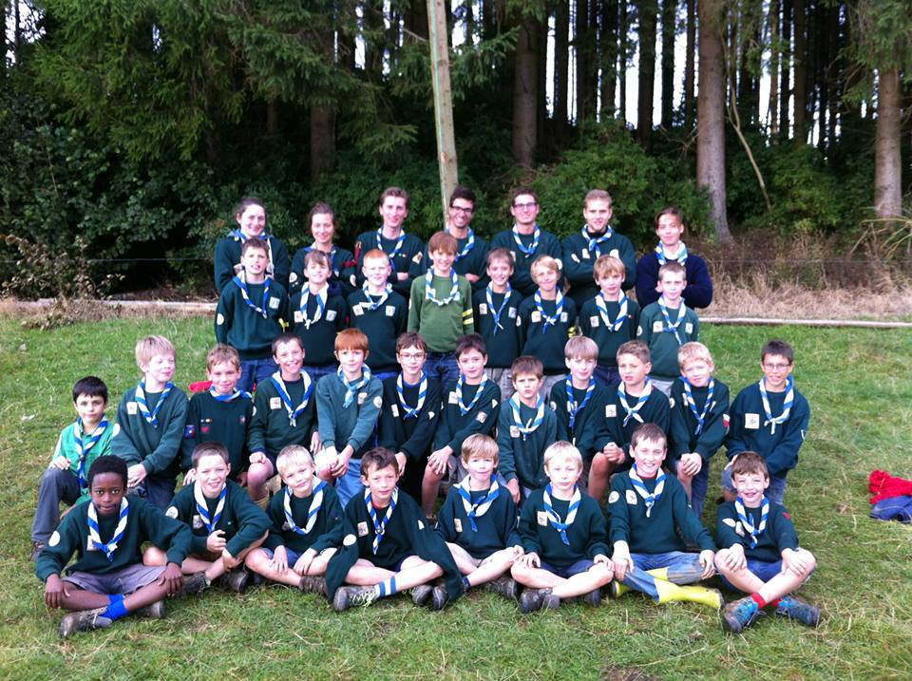
Namur, le 11 septembre 2015

Chers loups, chers parents,

Après une conquête de l’Amérique plus que réussie, une odeur, bien connue, de feu de bois refait surface en ce mois de septembre. C'est la rentrée louveteaux qui pointe le bout de son nez ! Pour ce faire, nous espérons que vous avez passé d’excellentes vacances et que vous en avez profité pour faire le plein d’énergie pour reprendre une année qui s’annonce d’ores et déjà sensationnelle ! A l’instar de vos routes, le staff a également connu un chassé-croisé cet été. En effet, après 2 ou même 3 ans de bons et loyaux services, 3 chefs nous ont quittés pour laisser place à 4 nouvelles recrues de choix ! Tout ce petit monde vous sera présenté lors d’un souper qui se déroulera le 10 octobre à 18h à la tour carrée pour une réunion photo doublée d'une présentation du staff.
Toutes nos réunions louveteaux, sauf exception, se dérouleront le samedi de 11h à 18h. Les rendez-vous se feront pour chaque réunion à notre chère Tour Carrée (Avenue Jean 1er) à la citadelle dés que la route sera rouverte (période de travaux). En attendant, les rendez-vous se feront au Rocher de Kaa, les nouveaux locaux situés en face du parc reine Fabiola.
Voici les dates tant attendues de réunion pour le premier quadri ! ☺
26/09 : Rentrée scoute ! 9h30-18h (au Rocher de Kaa)
03/10 : Moyenne chasse 11h-18h
10/10 : Moyenne chasse 11h-18h
16-17-18/10 : Week-end de meute ( les informations suivront )
24/10 : Moyenne chasse 11h-18h
31/10 : Vacances de Toussaint, pas de réunion
07/11 : Vacances de Toussaint, pas de réunion
14/11 : Moyenne chasse 11h-18h
21/11 : Moyenne chasse 11h-18h
28/11 : Moyenne chasse 11h-18h
05/12 : Veillée de Noël 16h-19h
Nous vous demandons également de verser une cotisation de 20€ par louveteau pour tout le matériel nécessaire aux jeux et pour les goûters qui leur seront donnés aux réunions. Cette cotisation est à verser sur le compte de la meute BE50 7320 3014 4318 dès que possible ☺
Nous rappelons aux parents qu’il est très important que votre enfant participe un maximum aux réunions. Le scoutisme est un engagement et non une activité à la carte. Nous, chefs, nous nous investissons toute l’année pour garantir à vos enfants une animation de qualité et cela n’est possible que si vos enfants participent à toutes les réunions organisées. Et exceptionnellement le cas échéant, nous vous demandons de bien vouloir nous prévenir par mail à l’adresse meute1@hotmail.com, de préférence ou par GSM. Vous pouvez aussi nous contacter dès que vous le souhaitez pour d'éventuelles questions. Plus votre enfant sera présent aux réunions, plus il s’amusera aux réunions qui suivront et mieux il sera intégré dans la meute! ☺ N’hésitez pas non plus à nous contacter par téléphone aux numéros ci-dessous.
Nous publierons toutes les informations complémentaires sur le site de l'unité http://www.lesscouts-saintlouiscitadelle.be (rubrique meute1, que nous vous invitons à aller consulter régulièrement), ainsi que par mail. Pour ceux qui ne recevraient pas les mails, n'hésitez pas à nous donner votre adresse e-mail à la prochaine réunion afin que nous puissions vous rajouter au listing.
Au plaisir de vous revoir le 26,
Le staff
Akéla : Siméon Decrop 0487/11 66 56
Kaa : Louis Deguelle 0479/75 45 72
Bagheraa : Eva Habra 0495/33 73 54
Shere-Khan : Cyril Donker van Heel 0491/ 56 66 09
Raksha : Pauline Leclef 0479/ 12 48 51
Baloo : Guillaume Tellier 0470/ 22 66 34
Jacala : Juliette Marot 0494/ 39 00 50
Phao : Guillaume Hellebaut 0471/ 29 54 54

